

КРАТКИЙ АНАЛИЗ
СОСТОЯНИЯ И ПЕРСПЕКТИВ РАЗВИТИЯ
ТУРИЗМА В НИЖЕГОРОДСКОЙ ОБЛАСТИ
(Апрель 2009 года)

Современная индустрия туризма является одной из крупнейших, высокодоходных и наиболее динамичных отраслей мирового хозяйства. По данным Всемирной туристской организации и Международного валютного фонда, туризм с 1998 года вышел на первое место в мировом экспорте товаров и услуг, составляя 7,9% в его общем объеме.
Туризм принимает на себя важнейшие социальные функции: восстановление психофизиологических ресурсов общества, содействие трудоспособности человека и рациональному использованию свободного времени, обеспечение занятости населения и роста его доходов, направленность на поддержание и восстановление рекреации регионов.
Туризм оказывает влияние на сохранение и развитие культурного потенциала, ведет к гармонизации отношений между различными странами и народами, заставляет правительства, общественные организации и коммерческие структуры активно участвовать в деле сохранения и оздоровления окружающей среды.
Политическое воздействие туризма формирует престиж страны. Необходимость развития сферы туризма способствует повышению уровня образования, совершенствованию системы медицинского обслуживания населения, внедрению новых средств распространения информации и т.д.
Современное развитие туризма в России характеризуется наличием глубоких противоречий в его организационной структуре, в направленности развития, в состоянии качественных и количественных характеристик. Современное состояние туризма в России – это значительные темпы строительства туристских объектов, отвечающих самым высоким мировым стандартам, внушительное количество выездов россиян в зарубежные поездки, рост числа туристских организаций по всей территории России.
По оценке экспертов Всемирной туристской организации, Российская Федерация занимает 15 – е место в мировой классификации по посещаемости иностранцами, что составляет 2,5% мирового рынка въездного туризма. По прогнозам, к 2020 году Россия может войти в первую десятку стран – самых популярных направлений туризма.
С 2000 года в России наметилась тенденция снижения туристского потока за рубеж в пользу внутреннего и въездного туризма. Однако закреплению такой тенденции препятствует низкий уровень развития индустрии и инфраструктуры внутреннего туризма, что является результатом неудовлетворительного качества предоставления туристских услуг при неадекватном ценовом факторе.
Для правительства Нижегородской области развитие туризма и сферы гостеприимства является одним из приоритетов в стратегии развития региона на период до 2020 года.
По количеству туристов область занимает первое место в Приволжском федеральном округе и входит в десятку лидеров в целом по стране.
По данным Правительства Нижегородской области, в 2007 году объем услуг в сфере туризма города Нижнего Новгорода составил 3,6 миллиардов рублей, что на 34% больше, чем в 2006 году.
Количество туристов, посетивших Нижегородскую область в 2007 году и останавливавшихся в местных гостиницах не менее чем на одну ночь, составило 630 527 человек (из них 42 866 – иностранные граждане). По сравнению с 2006 годом поток туристов в 2007 году вырос на 6%.
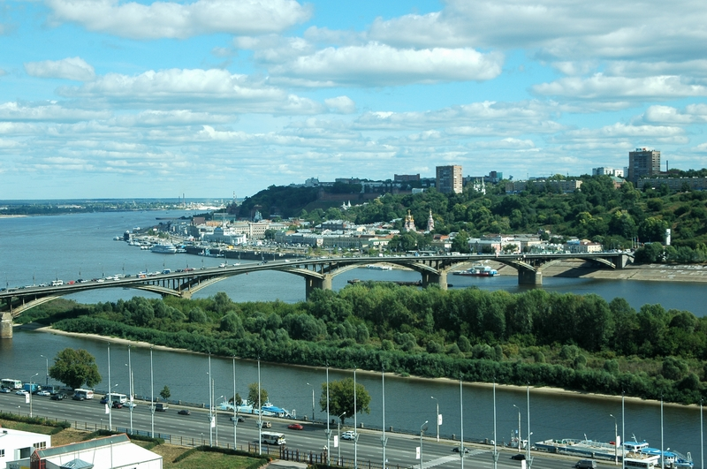
Нижегородская область обладает достаточным потенциалом для развития въездного и внутреннего туризма наряду с регионами Золотого кольца.
Здесь можно развивать нескольких видов туризма: культурно – познавательный, деловой, круизный, лечебно – рекреационный, приключенческий, а также охоту и рыбалку.
Нижегородская область расположена на слиянии двух рек – Волги и Оки, что создает выгодные условия для развития круизного туризма.
Здесь находятся около четырех тысяч памятников историко – культурного наследия, 1301 из которых – памятники федерального значения, 370 музеев, более 300 природных памятников. В числе самых известных достопримечательностей региона – Нижегородский кремль, город мастеров Городец, родина Кузьмы Минина – Балахна, родина летчика Валерия Чкалова – город Чкаловск, имение Пушкина в селе Большое Болдино, Дивеевский монастырь, город юности Аркадия Гайдара – Арзамас, Макарьевский монастырь, легендарное озеро Светлояр.
Регион знаменит множеством народных промыслов: золотая хохлома, семеновская матрешка, городецкая роспись, казаковская филигрань, ножевой промысел, резьба по кости и камню. Здесь расположены несколько курортных зон, месторождения лечебной воды и грязи.
На федеральном уровне город Нижний Новгород относится к системе региональных и культурно – исторических центров Российской Федерации с ярко выраженной индивидуальностью, проявляющейся в сохранении наследия XII – XIX веков.
Нижний Новгород занимает выгодное географическое и транспортное месторасположение, богат историческим наследием, имеет огромный научный, промышленный, деловой и культурный потенциал. Город имеет развитую транспортную инфраструктуру (дороги, речной порт, аэропорт, железнодорожный вокзал и прочее), прочные и стабильно развивающиеся туристские связи с городами и областями Приволжского федерального округа (ПФО), а также центральной Россией: растет число маршрутов, позволяющих россиянам и зарубежным туристам посетить основные центры ПФО, через Нижний Новгород проходят маршруты в Казань, Йошкар – Олу, Ульяновск, Пермь, Уфу, Саратов, Чебоксары и пр.
На мировом туристском рынке город Нижний Новгород вполне может войти в число популярных туристских центров Европы благодаря следующим факторам:
- Нижний Новгород относится к древнейшим обжитым территориям Евразии;
- Нижний Новгород обладает объектами мирового культурного наследия, вошедшими в список ЮНЕСКО;
- Нижний Новгород является одним из духовных центров формирования русской нации;
- Нижний Новгород обладает благоприятным климатом, географическими и ландшафтными предпосылками для развития туристской отрасли.
Нижний Новгород входит в состав туристской зоны «Центр России», являющейся самой густонаселенной частью страны с максимальными рекреационными потребностями местного населения, сочетающимися с достаточными и разнообразными рекреационными ресурсами для их удовлетворения.
Исключительно высок собственный туристский потенциал Нижнего Новгорода.
В его основе лежат такие факторы, как большое количество памятников истории и культуры, многие из которых являются уникальными; красота и многообразие природных ландшафтов; сравнительно благоприятная экологическая среда; выгодное геополитическое положение. Современный Нижний Новгород – город, в котором уникальным образом сочетаются природное величие, индустриальная мощь, богатая история и культура. Историко – культурный потенциал города Нижнего Новгорода включает 874 объекта.
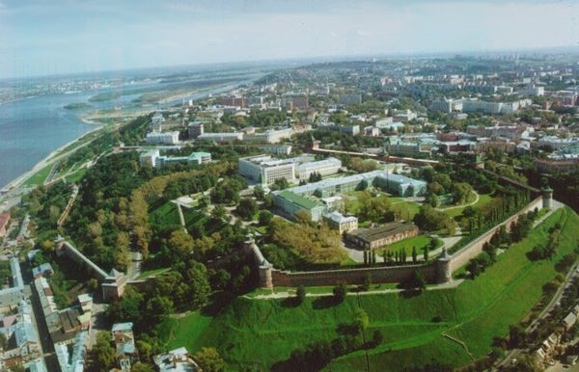
Международный аэропорт «Нижний Новгород» обеспечивает прием и обслуживание внутрироссийских и международных авиарейсов. Нижний Новгород находится в системе Горьковской железной дороги, которая связывает Центральный, Северо – Западный и Северный районы России с Поволжьем, Уралом и Сибирью. Вокзал Горький – Московский является крупнейшим пунктом приема и отправления пассажиров Горьковской железной дороги.
В городе расположен центр Волжского речного пароходства – старейшего из пароходств России. Сегодня компания входит в четверку крупнейших судоходных компаний страны. Туристское направление в деятельности Волжского речного пароходства развивает дочернее предприятие пароходства, туристская фирма «Волга – Флот – Тур». Фирма работает с 1999 года.
Кроме указанной фирмы организацией туристских круизных маршрутов занимаются ООО «Гама», ООО «Вояжель», а также ряд фирм, эксплуатирующих малый флот.
Через Нижний Новгород проходят автомобильные трассы областного и федерального значения.
Туристы из Нижегородской области прибывают по линиям регулярного автобусного сообщения. Их принимают автовокзал «Центральный», автостанции «Сенная», «Канавинская», автостанция в микрорайоне Щербинки.
Нижний Новгород располагает одним из крупнейших в России выставочно – конгрессных центров – ВЗАО «Нижегородская ярмарка». Это современный выставочный центр, на территории которого ежегодно проходит около 50 форумов, выставок и конгрессов межрегионального и международного значения. На нижегородском рынке туристских услуг наметилась устойчивая положительная тенденция роста туристских потоков в город. В среднем с 2004 по 2007 годы ежегодное увеличение туристских потоков составляло 5%.
Гости Нижнего Новгорода ежегодно оставляют городу от 800 миллионов до 3,7 миллиардов рублей, с учетом того, что обычный туристско – деловой визит составляет от двух дней. При этом гость города способен потратить на сувениры от 1,5 до 10 тысяч рублей. Основная доля туристского рынка – 70% – культурно – деловой туризм, познавательный туризм (история города на Волге), а также активно развивающийся туризм людей старшего поколения, пользуется относительным спросом и паломнический туризм, народные художественные промыслы, религиозная тематика.
Все вышеперечисленные факторы создают благоприятные возможности для развития туризма регионе. Однако эти возможности ограничены медленно развивающейся материальной базой туристической отрасли – высокими ценами и одновременно невысоким уровнем обслуживания в гостиницах и транспортных предприятиях города.
Администрация Нижнего Новгорода прилагает серьезные усилия к дальнейшему развитию туризма. В мае 2008 года Городской Думой была принята программа «Развитие туризма в городе Нижнем Новгороде в 2009 – 2010 годах», которая позволила определить приоритеты деятельности, объединить и систематизировать усилия всех структур, заинтересованных в развитии внутреннего и въездного туризма в Нижнем Новгороде, а также повысить эффективность использования привлекаемых финансовых и организационных ресурсов. Конечной целью реализации программы является создание привлекательного имиджа города и укрепление позиции, как одного из туристских центров Российской Федерации.
Можно выделить следующие сегменты потребителей нижегородского турпродукта:
Первый сегмент – взрослые российские и иностранные туристы, которые посещают город с деловыми целями и с целью знакомства с историко – культурным наследием Нижнего Новгорода.
Второй сегмент – школьные группы, которые посещают город с целью знакомства с историко – культурным наследием Нижнего Новгорода.
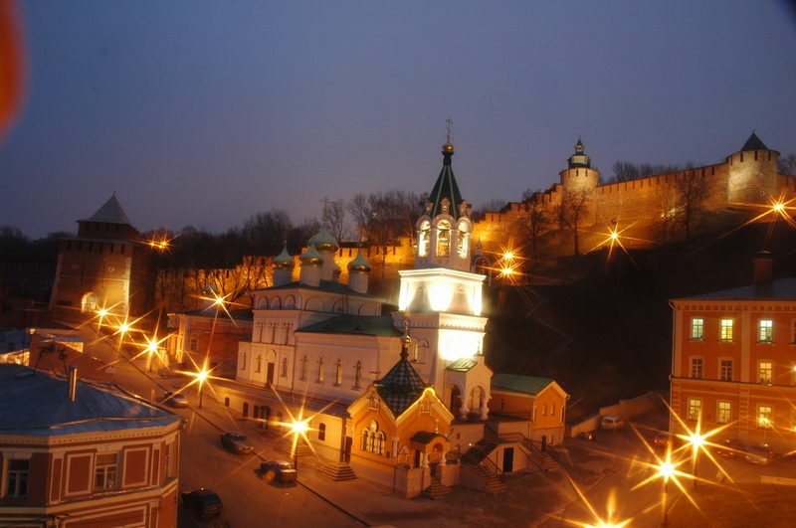
Третий сегмент – экскурсанты теплоходов, которые посещают город с целью знакомства с историко – культурным наследием Нижнего Новгорода.
Таким образом, Нижний Новгород привлекателен для туристов как центр делового и познавательного туризма. В рамках своих путешествий туристы предпочитают знакомиться с основными достопримечательностями города на обзорной экскурсии, включая музеи, а также с одним из городов Нижегородской области.
Осмотр и знакомство с городом, как правило, происходит по следующей программе: обзорная экскурсия по городу с достопримечательностями: Кремль, улица Большая Покровская, площадь Народного единства, Художественный музей, музей – квартира А.М. Горького, церковь Иоанна Предтечи, Строгановская церковь, Староярмарочный собор, Печерский монастырь, Нижегородский планетарий, кинотеатры, экскурсии по реке Волге. В качестве дополнительных услуг спросом пользуются прогулки на теплоходе, посещение ресторана с национальной кухней, культурных программ, отражающих местную историю и культуру.
Туристские потоки носят четко выраженный сезонный характер. Для повышения туристской активности в низкий сезон необходимо улучшить информационное обеспечение клиентов о туристском потенциале региона, а также активизировать и разнообразить проведение культурных событий, деловых и спортивных мероприятий.
Среди основных проблем туризма в городе Нижнем Новгороде на сегодня можно выделить:
Слабое развитие гостиничного сектора: если раньше существенное число гостей составляли иностранные туристы, для которых посещение Нижнего Новгорода было частью цепочки Москва – Нижний Новгород – Санкт - Петербург, то теперь Нижний Новгород часто выпадает из маршрута и из – за высоких цен, и из – за недостаточного количества гостиничных мест.
Отсутствие достаточного числа прогулочных и развлекательных зон: наиболее популярная туристическая зона в Нижнем Новгороде – пешеходная улица Большая Покровская (своего рода Арбат или Невский проспект). В городе наблюдается острая нехватка организованных ухоженных прогулочных зон. Подобные проекты необходимо реализовать в районе площадей Минина, Горького, Свободы, набережной Волги и Оки.
Реализуемый в настоящее время проект «Туристический комплекс на Нижне – Волжской набережной», который расположится в районе Речного вокзала, в непосредственной близости от реки Волги, призван стать «визитной карточкой» города, и будет привлекателен как для гостей, так и для жителей города.
На существующем пространстве будет организована крытая прогулочная территория с торговой и развлекательной компонентой. Туристы, приезжающие в Нижний Новгород на теплоходе, будут иметь возможность пройтись по небольшим магазинам, посидеть в кафе или ресторане, купить сувениры и просто отдохнуть в парке около фонтана, наслаждаясь прекрасными видами на слияние рек Оки и Волги, Стрелку, Собор Александра Невского. Для жителей города будет организовано дополнительное место проведения досуга. В любое время года, в любую погоду можно будет прогуляться с комфортом вдоль реки, совершить необходимые покупки, пообедать в одном из 15 ресторанов, посетить вместе с детьми игровой парк и аттракционы и т.д.
Реализуемый проект является эксклюзивным проектом на территории Российской Федерации по освоению и эксплуатации береговой линии в городской зоне.
Туристический комплекс на Нижне – Волжской набережной – это в любом случае прибавление к туристическим возможностям Нижнего Новгорода. Так, компания ООО «Нижегородская ярмарка – тур», занимающаяся, в числе прочего, организацией речных круизов и разработкой программ мероприятий для гостей форумов Нижегородской ярмарки, намерена включить будущий комплекс как один из элементов программы. По словам руководителя компании, приезжающие в Нижний Новгород туристы, как правило, предпочитают не уходить далеко за пределы Ярмарки и с удовольствием, гуляя по набережной, посетят комплекс, расположенный на противоположном берегу.
В рамках другого проекта, носящего название «Автодорожные ворота Нижнего Новгорода» и осуществляемого компанией ООО «Автоград», до 2015 года планируется построить два сервисно – туристических комплекса второй категории, включающих в себя ресторан, АГЗС, автосервис и туристический информационный офис в Лукояновском районе Нижегородской области на автодороге «Нижний Новгород – Саранск» и в Краснобаковском районе Нижегородской области на автодороге Нижний Новгород – Киров. Площадь участков составит 20 тысяч кв.м и 30 тысяч кв.м, соответственно.
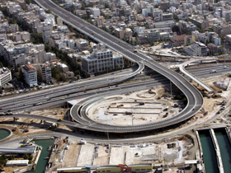
Объем инвестиций в строительство каждого комплекса составит 37 миллионов рублей. Также будет построен комплекс первой категории в Сергачском районе на 83 км автодороги «Работки – Порецкое» с гостиницей и рестораном. Площадь участка составит 20 тысяч кв.м, объем инвестиций – 47 миллионов рублей. Собственные инвестиции компании составят 30% от общего объема, 70% средств – заемные. Всего проект предусматривает строительство 17 комплексов, из которых 6 – первой категории, 11 – второй категории.
Весь проект «Автодорожные ворота Нижнего Новгорода» рассчитан на пять лет. Объем инвестиций для его реализации составит 689 млн. рублей. Проект предусматривает строительство пяти базовых сервисно – туристических комплексов (СТК) по основным направлениям, идущим от Нижнего Новгорода. В частности, СТК «Северный» в районе поселка Неклюдово (Борское направление), «Южный» на выезде из Нижнего Новгорода около деревни Ольгино (Арзамасское направление), «Восточный» (Кстовское направление). На трассе Москва – Казань в Павловском направлении будет построен СТК «Западный», в районе поселка Большое Козино в Балахнинском направлении – комплекс «Лесной».
Основным отличием базовых комплексов от остальных станет наличие диспетчерских пунктов, которые круглосуточно будут осуществлять мониторинг ситуации на автотрассах. Кроме того, на территории каждого базового комплекса будет построена гостиница класса три звезды, рассчитанная на 30 номеров. При этом в состав каждого из 17 комплексов будет входить туристский информационный офис, автостоянка и автосервис, магазины сопутствующих товаров и изделий народных художественных промыслов, ресторан, оздоровительный комплекс, информационно – справочная служба. Все объекты комплексов будут работать в круглосуточном режиме.
Компания ООО «Луч – НН» (Нижний Новгород) планирует направить порядка 550 миллионов рублей на проектирование и строительство гостинично – рекреационного комплекса на улице Федосеенко в Сормовском районе города Нижнего Новгорода.
Компания получила разрешение от администрации города на условно разрешенный вид использования земельного участка по улице Федосеенко между складами кондитерской фабрики и школой № 81 в феврале текущего года. В строительстве будут использованы как собственные средства предприятия, так и средства областного бюджета. Инвестиционный совет при губернаторе Нижегородской области на проектирование и строительство комплекса установил срок три года.
Однако, по мнению руководителя компании Ирины Шадриной, учитывая сегодняшнее кризисное состояние экономики, этот срок будет больше.
Строительство гостинично – рекреационного комплекса будет вестись на участке общей площадью 15 тысяч кв.м. Комплекс будет состоять из четырехэтажного корпуса гостиницы вместимостью 200 номеров, а также ресторана, кафе и буфета на 250 посадочных мест с обслуживающими помещениями. В комплексе разместится спортивно – развлекательный центр, который будет включать в себя фитнес – зал, спортивный зал, 25 – ти метровый бассейн и бассейно – саунный блок. На территории комплекса будет расположена охраняемая многоуровневая парковка для автомобилей посетителей гостиницы и собственного транспорта.

ВЫВОДЫ И ПРОГНОЗЫ:
- Туристская отрасль находится на стыке с другими отраслями и сильно от них зависит. Рост цен на транспортные расходы, проблемы в строительной отрасли моментально сказываются и на сфере туризма.
- Нижегородские туристические компании столкнулись с падением спроса в конце 2008 года, а прошедший зимний сезон принес им уменьшение объема продаж в среднем на 40%. Сокращение спроса, прежде всего, коснулось въездного туризма – количество приезжающих иностранцев уменьшилось на 20%. Выездной поток в зимний сезон сократился не так резко. Новогодние и рождественские туры начали продаваться еще в сентябре, и многие туристы выкупили путевки заранее.
- Поведение россиян может измениться так же, как и действия европейцев, все чаще предпочитающих внутренний туризм выездному. По мнению заместителя Министра поддержки и развития малого предпринимательства, потребительского рынка и услуг Нижегородской области Владимира Селезнева, нижегородцы будут больше путешествовать по стране и меньше выезжать за рубеж, внутренние турпотоки в этом году будут возрастать. Это мнение подтверждают и прогнозные данные Ростуризма – объем внутреннего туристического потока должен увеличиться на 4 – 5%, а сокращение выездного туризма, сопровождающегося оттоком средств россиян, способно ежегодно задерживать внутри страны порядка $20 миллиардов.
- Правда, в отличие от цены зарубежного турпродукта стоимость путевок в отечественные дома отдыха и пансионаты существенно не снизится, а в большинстве случаев даже подрастет. Здесь многое зависит от увеличившейся стоимости коммунальных услуг. Если за границей удешевить тур возможно с помощью оптимизации ценообразования в каждой из составляющих турпакета, то в России и, в частности, в Нижегородской области снижение стоимости отдыха происходит в основном за счет смещения спроса в сторону краткосрочных программ. Будут востребованы короткие и недорогие программы.
- Станут ли российские здравницы и отели достойной альтернативой зарубежным курортам? По мнению одних, экспертов, кризис вызовет еще большую потребность в отдыхе и реабилитации, а девальвация рубля и снижение платежеспособности населения только подстегнет спрос на отечественные туристско – курортные услуги. Другие уверены, что зарубежный турпродукт более конкурентоспособен, чем российский: клиент, который за последнее десятилетие распробовал заграничный сервис, вряд ли решится провести весь отпуск на отечественном курорте или в Нижегородской области, тем более что разница в цене путевок не окажется критичной. В Нижегородской области отдых тоже дорог, а вероятность того, что турист проведет одно- или двухнедельный отпуск в нашем регионе, весьма невелика – программы, рассчитанные на длительное пребывание (к примеру, недельный экскурсионный тур по области), пока не сформированы. Нижегородские загородные отели и пансионаты могут обеспечить хорошую загрузку лишь в выходные дни, но им трудно будет рассчитывать на стабильно высокую заполняемость номерного фонда в течение всего лета.
- В целях формирования конкурентоспособной туристической индустрии правительство Нижегородской области приняло областную целевую программу «Развитие въездного и внутреннего туризма на 2007 – 2011 годы». В рамках программы планируется привлечь 7 миллиардов рублей инвестиций на создание и реконструкцию объектов туриндустрии.

КРАТКИЙ АНАЛИЗ
СОСТОЯНИЯ И ПЕРСПЕКТИВ РАЗВИТИЯ
ТУРИЗМА В НИЖЕГОРОДСКОЙ ОБЛАСТИ
Обзор подготовила
Савельева Светлана Владимировна

Заместитель Генерального директора
ЗАО «НижБизнесКонсалтинг» по оценочной деятельности.
Оценщик первой категории.
Член Саморегулируемой организации Общероссийская общественная организация «Российское общество оценщиков».
Член Экспертного совета Нижегородского регионального отделения
СРО ООО «Российское общество оценщиков».
Эксперт по оценке бизнеса.
E – mail: svs@snbc.ru, s@snbc.ru
Телефоны: (831) 277 – 9929, 277 – 5197.
При использовании данного обзора в средствах массовой информации
(в том числе электронных) и коммерческих проектах
ссылка на источник – ЗАО «НижБизнесКонсалтинг»
ОБЯЗАТЕЛЬНА!
Российская Федерация
Нижний Новгород
апрель
2009

http://www.ngzakon.ru/nigeg/129_stat.html
http://www.nn-motors.ru/article.php?id=32&uid=4
http://www.votpusk.ru/news.asp?msg=126570
http://www.admgor.nnov.ru/references/inter/turizm.htm
http://www.ngzakon.ru/nigeg/129_stat.html
http://www.votpusk.ru/news.asp?msg=126570
http://www.r52.ru/index.phtml?fid=116&nid=27585&rid=14&sid=92
http://www.nta-nn.ru/news/item/?ID=126017&v=print
http://www.r52.ru/index.phtml?rid=14&fid=116&sid=6&nid=30454

